Telefon ile Bluetooth Kontrollü Kahve Makinesi

Giriş

Bu proje telefonumuzun bluetooth özelliği ile haberleşebilen mekanik bir sistemdir. Amacımız gün içerisinde vazgeçilmezimiz olan kahve için pratik ve teknolojik bir çözüm bulmaktır. Hepimiz yoğun iş temposunda bizi daha dinç tutacak kahve çeşitlerini hayatımızın bir parçası olarak görmekteyiz. Projemiz bu konuda telefonumuzun bir tuşu ile istediğimiz kahve çeşitini bir dakikalık kısa sürede hazırlamaktadır böylece hem zamandan kazanmış hem de efor sarf etmeden teknolojik bir çözümle kahvemizi hazırlatmış oluyoruz.
Projemizde iki çeşit kahve için tasarlanmıştır. Şekerli ve şekersiz kahvelerimiz iki ayrı haznede bulunmakta ve iki haznenin kahve akan kısmına göre ayarlanmış delikli bir silindir üzerinden kontrol edilmektedir. Kahvelerimizi alt kısımda bulunan servoSG90 servo motor sayesinde açı ve miktar kalibresi yapılmıştır. Kahvemizin sıcak suyunu 220-5Volt dönüştürücü ile kontrol etmekteyiz. Bluetooth modülü ile kahve seçimimizi yaptığımız anca rölemiz aktif olacaktır ve rezistansımız suyu ısıtmaya başlayacaktır. Suyumuzun sıcaklığını zamansal ve miktar olarak kalibre ederek kodlamalarını yapmış bulunmaktayız. Kodlamada istediğimiz değerler geldiği zaman suyu vanasına bağlamış olduğumuz servoMG90 servo motor sayesinde suyumuzu kahvemizle buluşturuyoruz. Yaptığımız işlemleri LCD ekrana yazdırarak sistemimizin aşamalarını izlemiş bulunmaktayız.
Elektronik kart olarak arduıno uno kullandık. Kahve çeşitlerini ayarlamak için suyumuzu kontrol eden servo motor için servo motor kütüphanesini, bluetoothla haberleşmesi için MIT2 yazılımını ve serialsoft kütüphanesini, LCD ekrana yazdırabilmek için liquidcrystal kütüphaneleri kodumuzda kullandık. Sistemimiz ilk olarak kahve çeşitini bluetooth modülünden haberleştiğimiz telefon aracılığı ile kendi oluşturduğumuz arka plan ile bize secim sunacaktır. Seçtiğimiz kahve ile birlikte ilk olarak rölemiz aktif olacak suyumuz ısınmaya başlayacaktır. Seçtiğimiz kahveye göre kahveyi kontrol eden yazılım servo motoru ayarladığımız açı değerine getirecektir böylece kahvemiz dökülmeye başlayacaktır ayarladığımız kalibre değerine göre zamanı dolduğu an servo motorumuz ilk konumuna gidecektir bu sırada LCD ekranımızda ‘’KAHVENİZ HAZIRLANIYOR…’’ yazısını okuyacağız. İstenilen zaman dolduğu zaman vanamızı kontrol eden servo motor aktif olacaktır ve kahvemiz hazır olacaktır.

Gerekli Donanım Bileşenleri

1. 1 adet Arduino Uno
2. 1 adet ServoSG90
3. 1 adet ServoMG90
4. 1 adet 220-5Volt dönüştürücü Röle
5. 1 adet 2x16 LCD Display
6. 1 adet HC06 Arduino Bluetooth Modül
7. 1 adet 220ohm direnç
8. 3 adet 1Kohm direnç
9. 1 adet Rezistans
10. Dişi-Erkek jumper kablo

Gerekli Yazılım Bileşenleri
1. Arduino Geliştirme Ortamı (IDE) ( https://www.arduino.cc/en/Main/Software )
2. Mit app inventor 2( http://ai2.appinventor.mit.edu/ )

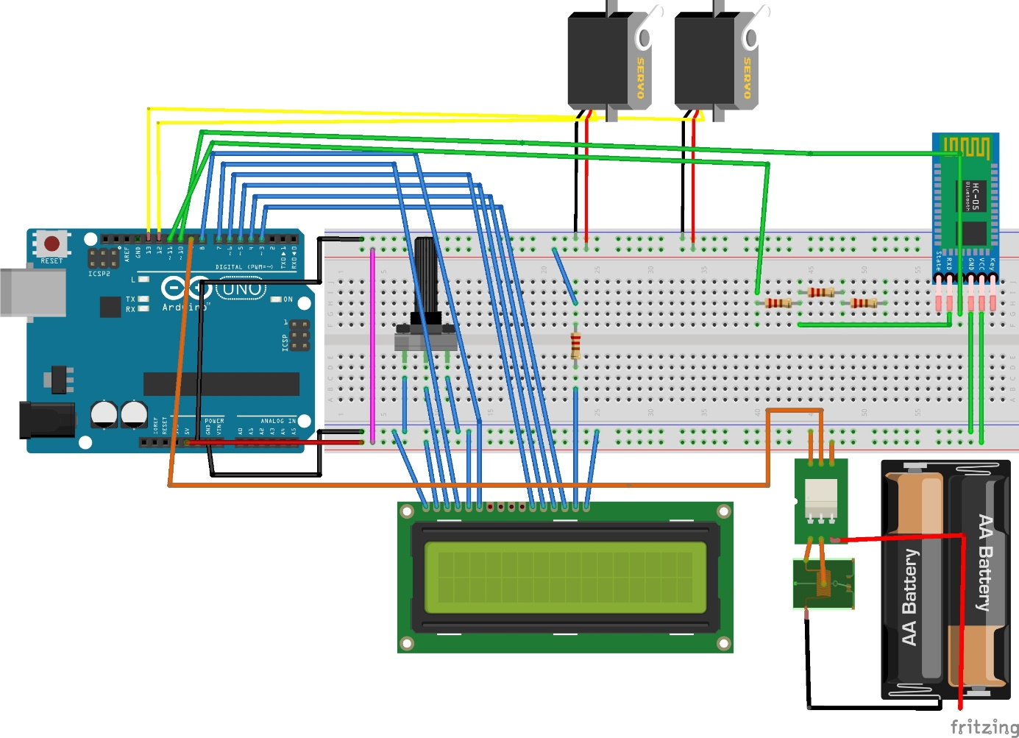
devreSemasi.jpg

Kullanılan Bileşenlerin Özellikleri
- Arduino Uno;
ATmega328mikrodenetleyicisini kullanan elektronik prototipleme platformdur. 7-12V arasında çalışan bu platform, 14 adet dijital giriş-çıkış pinlerine sahiptir. Bunlardan 6 tanesini de PWM için kullanabilir.( https://www.robotistan.com/orjinal-arduino-uno-r3-yeni-versiyon)

- ServoSG90;
Kahve çeşitimizi ayarlayan servo motordur. Kodda yazdığımız üç açı değerine göre dönebilir. (https://www.robotistan.com/tower-pro-sg90-rc-mini-servo-motor)

- ServoMG90;
Su çıkışını kontrol eden servo motordur. Suyumuzun sıcaklığını kontrol eden röle inaktif olduğu taktirde vanayı açacaktır. Kodda yazdığımız zamana geldiğinde vanayı kapatacaktır. İki açı değerinde dönebilir.( https://www.robotistan.com/powerhd-bakir-dislili-mini-analog-servo-motor-hd-1201mg)

- 220-5Volt Dönüştürücü Röle;
Bluetooth modülümüz ile haberleşmenin sağlandığı telefondan bilgi okuduğu an röle aktif olur ve rezistans suyu ısıtmaya başlar. Zaman dolduğu an röle inaktif olur ve elektrik vermeyi keser.(https://www.robotistan.com/1-way-5v-relay-module-tekli-5v-role-karti)

- 2x16LCD Display;
Sistemimizin hangi aşamada olduğunu string olarak LCD ekranda gösterir.( https://www.robotistan.com/16x2-lcd-ekran-yesil-uzerine-siyah)

- HC-06 Arduino Bluetooth Modülü;
Bluetooth haberleşmesinin sağlandığı modüldür. Kahve seçeneklerimizi kendi tasarladığımız arka plan ile kullanıcının telefonunda sunma imkanı sağlamaktadır.( https://www.robotistan.com/kablolu-hc06-bluetooth-serial-modul-karti-hc06-bluetooth-to-serial-port-m)

- Rezistans;
Suyu ısıtmamızı sağlayan devre elemanımızdır. Röle aktif olduğu an çalışır. İnaktif olduğu zaman ısıtmayı sonlandırır. Suyun bekletildiği demir silindir kapta sabit olarak durmaktadır.( https://urun.gittigidiyor.com/ev-elektronigi/rezistans-tip-1500-watt-daldirma-su-isitici-ucretsiz-kargo-427824046)

- Demir Silindir Kap;
Suyun ve rezistansın haznelendiği kısımdır. Projede maliyeti azaltabilmek için seçilmiştir özel bir nedeni yoktur.

- Vana;
ServoMG90 bağlandığı kısımdır. Servonun dönüş açısına göre açılıp kapanarak suyu gidişini kontrol etmektedir.( https://urun.gittigidiyor.com/ev-elektronigi/kuresel-vana-metal-hat-alma-vanasi-su-aritma-su-aritma-cihazi-hat-alma-vanasi-427087494)

- Büyük Şırınga Tüpü;
Kahve çeşitlerimizin depolandığı kısımdır. ServoSG90 istenilen kahvenin konumuna geldiği an silindirik delikli diskten kahvemizin akar. Şırınga tüpü maliyeti azaltmak ve yerden tasarruf etmek amaçlı kullanılmıştır.( https://urun.n11.com/medikal-malzemeler/genject-2-cc-yesil-3-parcali-enjektor-siringa-1adet-P309568182)

- Dişi-erkek jumper kablo;
Devredeki elektronik akşamların çalışması için bağlantı sağlayan iletken tel.( https://www.robotistan.com/40-pin-ayrilabilen-disi-erkek-m-f-jumper-kablo-200-mm)

- Direnç;
Devredeki bazı elektronik elemanların(HC-06 ve 2X16LCD ) çalışması ve korunması için kullanılmıştır.( https://www.robotistan.com/14w-2r2-direnc-paketi-10-adet)

Kaynak Kodu
Buradan projenin resimlerine, videolarına ve kaynak koduna ulaşabilirsiniz.
https://github.com/melih44/kahveMakinesi
Nasıl Kullanılır
Elektronik kartımızda kodumuz hazır olarak bulunmaktadır. Rezistans(220V) ve elektronik kartımızın(5-9V) güç beslemelerini yaptıktan sonra telefonumuzun bluetooth özelliğini aktif ederek HC-06 bluetooth modülüne bağlanılır(şifre:1234). Daha sonra şifre değiştirilebilir. MIT2 hazırdağımız app dosyasını whatsapp üzerinden veya mail yoluyla kullanıcın telefonuna gönderilir. Kullanıcı bu dosyayı açtığı an tasarlamış olduğumuz ara yüz ile karşılaşacaktır. Ara yüzde iki buton bulunmaktadır(şekerli-şekersiz). Kullanıcı bundan sonra tek yapması gereken seçeceği butona tıklamak olacaktır. Bundan sonraki süreçte sistemimiz kahveyi hazırlayacaktır.

Proje Resimleri
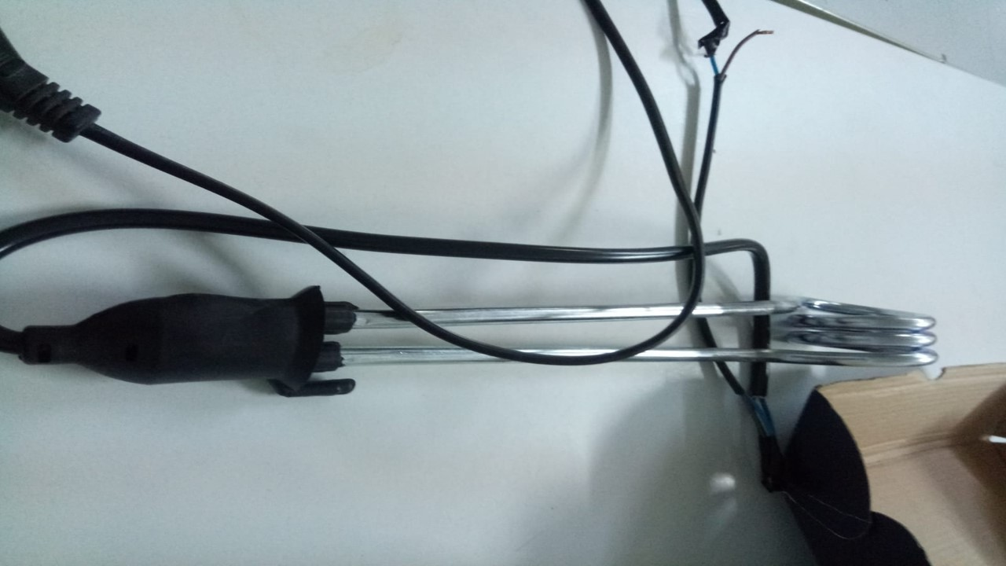
isitici1.jpg
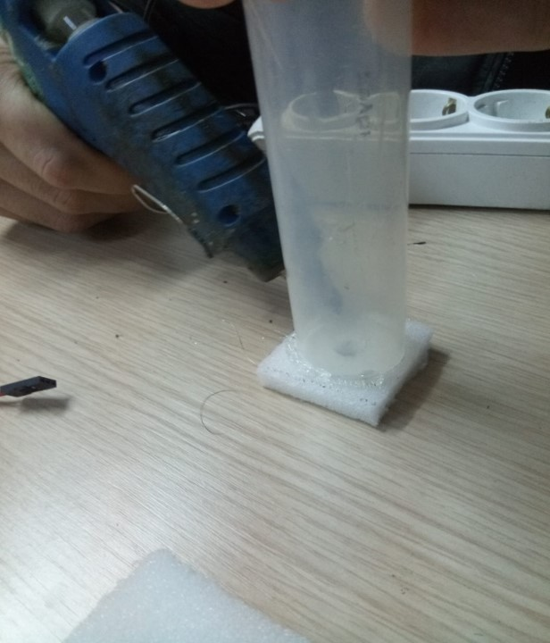
kahveDepo1.jpg
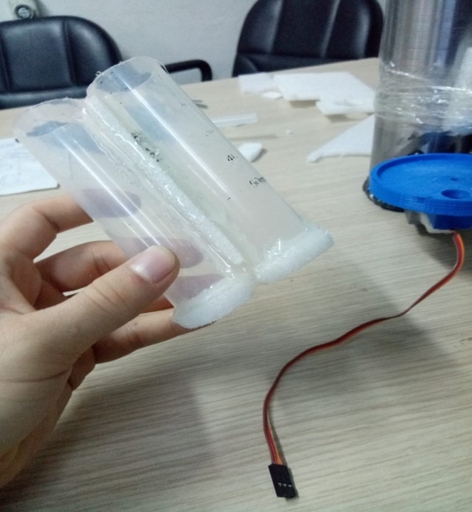
kahveDepo2.jpg
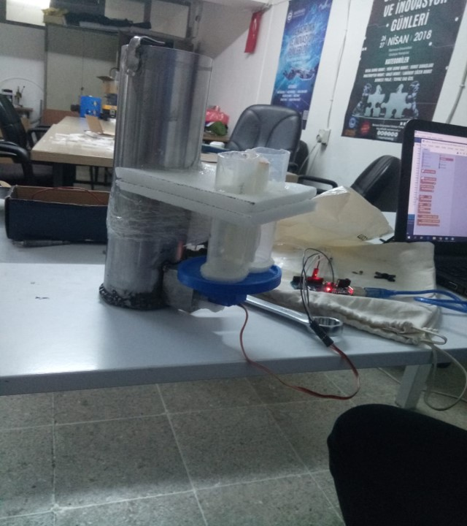
kahveMakinesi1.jpg

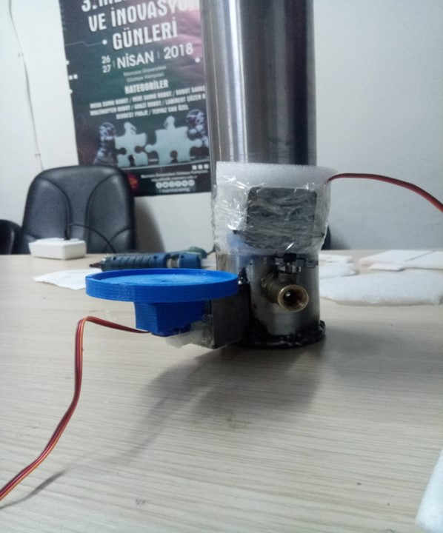
kahveMakinesi2.jpg

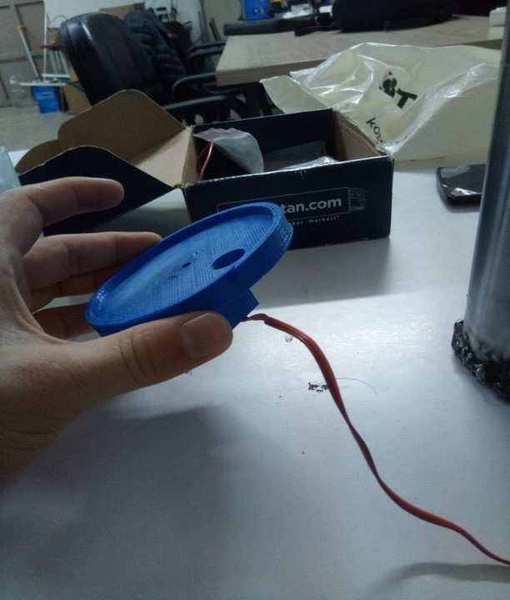
servoKahve1.jpg
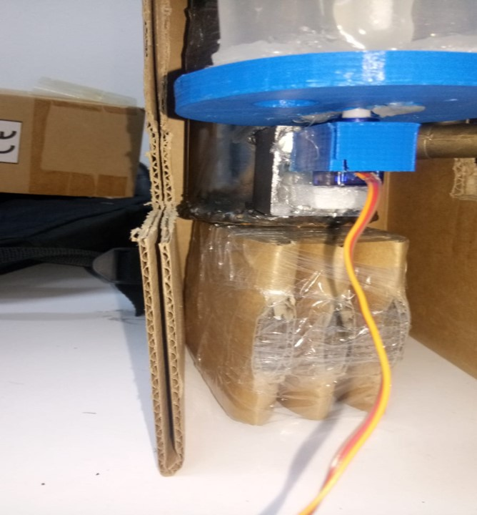
servoKahve2.jpg

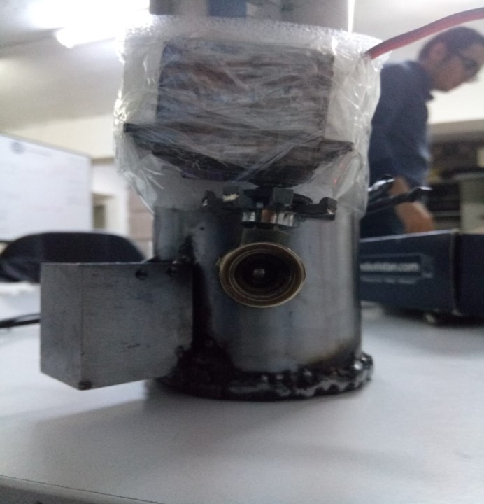
servoVana1.jpg

Öneriler
Projemiz iki çeşit kahve için ve belirli bir bardak hacmine göre ayarlanmıştır. İlk olarak bu kısıtlanmaları genişleterek birkaç farklı kahve çeşitinin bir arada bulunduğu ve miktarının kullanıcıya göre ayarlanabilecek şekilde kod ve mekanik dizayn yapılabilir. Ayrıca bluetooth modülünün etki alanından daha fazla olan haberleşme sisteminide dizayn ederek sistemimizi daha kullanışlı hale getirebiliriz.

Youtube Video Kaydını https://www.youtube.com/watch?v=B9lFrxCm8U4&feature=youtu.be adresinden görüntüleyebilirsiniz.
HAZIRLAYANLAR


Hazırlayanlar1.jpg

Muharrem ÖZTÜRK---Yusuf Melih TÜRKASLAN

